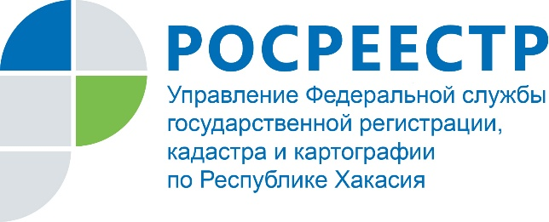

Вопросы-ответы

На вопросы отвечают эксперты Росреестра Хакасии

Вопрос: Сдал документы на регистрацию права собственности на квартиру, обнаружились проблемы, которые можно устранить только в судебном порядке. Но рассмотрение в суде может занять несколько месяцев. Какой предельный срок установлен для регистрации, чтобы не сдавать документы повторно и не потерять уплаченную госпошлину?
Ответ: Если появились проблемы, которые не позволяют провести регистрацию, она может быть приостановлена по решению регистратора сроком на три месяца. Если в течении этого времени вы не успеваете представить необходимые документы, в том числе решение суда, то у вас есть возможность приостановить регистрацию еще раз сроком до шести месяцев. Для этого нужно подать заявление через МФЦ по месту жительства. Таким образом, срок регистрации может быть продлен в общей сложности на девять месяцев.

Вопрос: Купили квартиру частично за счет кредитных средств, предоставленных ПАО «Сбербанк России». При регистрации права была выдана закладная. Сейчас мы заключили с кредитной организацией соглашение об изменении содержания закладной. Как нам необходимо оплатить государственную пошлину, если нас три собственника?
Ответ: Налоговыми кодексом РФ предусмотрено, что в случае, если за совершением юридически значимого действия одновременно обратились несколько плательщиков, государственная пошлина уплачивается плательщиками в равных долях. Следовательно, если соглашение об изменении содержания закладной заключено между организацией и тремя физическими лицами, государственная пошлина за внесение изменений в регистрационную запись об ипотеке на основании соглашения об изменении содержания закладной должна быть уплачена каждым из них в равных долях, то есть в размере 1/4 от размера государственной пошлины, установленной подпунктом 28.1 пункта 1 статьи 333.33 Кодекса, которая для физических лиц составляет 200 рублей.

Вопрос: Квартира была приобретена до брака в ипотеку, ипотека выплачивалась в браке. Супруг умер. Необходимо ли при продаже указанной квартиры вступать в наследство в долю умершего супруга?
Ответ: Имущество, приобретенное до брака, не является совместной собственностью супругов, следовательно, вступление в наследство на долю в праве умершего супруга не потребуется.

Вопрос: Может ли застройщик зарегистрировать право собственности за участником долевого строительства без доверенности?
Ответ: Да, после передачи застройщиком объекта долевого строительства участнику долевого строительства и постановки такого объекта на государственный кадастровый учет застройщик имеет право на подачу без доверенности в орган регистрации прав заявления о государственной регистрации права собственности участника долевого строительства на такой объект и передаточного акта (иного документа о передаче объекта долевого строительства). При этом, необходимо учитывать, что за государственную регистрацию прав взимается государственная пошлина в размере, установленном подпунктом 22 пункта 1 статьи 333.33 Налогового кодекса Российской Федерации. После проведения государственной регистрации права собственности участника долевого строительства на объект долевого строительства застройщик обязан передать собственнику выданную органом регистрации прав выписку из Единого государственного реестра недвижимости, свидетельствующую о проведении государственной регистрации права собственности. В дальнейшем участник долевого строительства вправе представить в орган регистрации прав подлинный экземпляр договора участия в долевом строительстве или договора об уступке прав требований по договору участия в долевом строительстве для совершения на нем специальной регистрационной надписи.

